**Leia o texto para responder a questão.**

Quer empreender? Estes são os primeiros passos para abrir um negócio

Em entrevista exclusiva, subsecretária de empreendedorismo e pequenas e

médias empresas de São Paulo explica os primeiros passos começar um negócio

Por Juliana Américo

        Em 2020, o Brasil deve atingir o seu maior patamar de novos empreendedores. Segundo a pesquisa Global Entrepreneurship Monitor (GEM), aproximadamente 25% da população adulta estará envolvida na abertura de um novo negócio ou em empresas com até 3 anos e meio de atividade.

        Parte destas novas empresas que estão surgindo são impulsionadas pela crise do coronavírus. Com 12, 7 milhões de pessoas desempregadas, de acordo com os dados de maio da Pesquisa Nacional por Amostra de Domicílios Contínua Mensal (PNAD Contínua), do Instituto Brasileiro de Geografia e Estatística (IBGE), o empreendedorismo se torna uma alternativa de renda.

        No entanto, Jandaraci Araújo, subsecretaria de empreendedorismo e médias empresas do estado de São Paulo e primeira mulher a ocupar o cargo de diretora executiva na área de Finanças do Banco do Povo Paulista, lembra que empreender, principalmente em momentos de crise, demanda atenção. “Empreender nunca foi fácil e empreender no Brasil sempre foi algo complicado por causa da burocracia e dificuldades em abrir uma empresa. Hoje, a gente tem mais um obstáculo que é uma questão que independe de instituições, um elemento exógeno e que a gente tem que aprender a lidar”.

        Jandaraci nasceu na Bahia, mas se mudou para o Rio de Janeiro no final dos anos 90 para fugir de um relacionamento violento e podem dar mais oportunidades para as filhas. Apesar de, na época, ter formação tecnóloga de metalmecânica e administração, ela não conseguia emprego. A solução foi começar a vender salgados na porta de uma universidade. “Um professor que sempre comprava comigo um dia perguntou sobre minha história e conversamos. No dia seguinte, ele me deu seu cartão e pediu que procurasse uma de suas gerentes. Cinco dias depois, comecei a trabalhar na rede do Pão de Açúcar. Fiz minha carreira lá.” Ela também é a conselheira da Women in Leadership in Latin America (WILL), ONG voltada para o empoderamento feminino nas organizações, é voluntária no Grupo Mulheres do Brasil e coordena o programa Empreenda Rápido, que promove capacitação empreendedora, formalização e microcrédito.

        A empreendedora ainda lembra que para um negócio ter sucesso, é preciso sim estar atento às tendências de mercado, mas também ser criativo. “Tem aquele grupo de empreendedores tipo o peixe rêmora, que sai seguindo os tubarões. Ele não constrói nada, porque toda hora está mudando o negócio para alguma coisa que está em alta”, explica.

Disponível em https://vocesa.abril.com.br/empreendedorismo

/dicas-para-quem-quer-comecar-a-empreender/

1. **Analise: “Apesar de, na época, ter formação tecnóloga de metalmecânica e administração, ela não conseguia emprego” e assinale a alternativa que apresenta a classificação dos vocábulos em destaque.**
2. Conjunção; substantivo; sujeito.
3. Preposição; adjetivo; pronome.
4. Preposição; substantivo; sujeito.
5. Conjunção; adjetivo; pronome
6. Conjunção; advérbio; pronome

Dezenas de pessoas participaram no último sábado (05) de mais uma edição da Pedalada Rosa, organizada pelo Governo Municipal através da Fundação de Esportes e Secretaria de Saúde, com o objetivo de mobilizar pessoas em relação ____ importância do diagnóstico precoce do câncer de mama e colo do útero.

Os participantes pedalaram da Praça da Bandeira, no Centro da cidade, até ____ rótula do bairro Perequê, passando também pelo bairro Vila Nova. Mulheres, homens e crianças participaram do evento, que se tornou tradição na cidade.

[...]

A Pedalada Rosa fez parte da programação dos 187 anos de Porto Belo, comemorado neste mês de outubro. A programação segue até o final do mês, e ainda conta com o corte do bolo e parabéns ____ Porto Belo, no dia 13 de outubro, _____ 15h.

Disponível em: https://www.portobelo.sc.gov.br/noticias/index/ver/codMapaItem/4326/codNoticia/579494 Acesso em: 07/out/2019.[adaptado]

1. Sobre a colocação do pronome átono no trecho “...que **se** tornou tradição na cidade.”, podemos afirmar que a próclise está correta, pois o verbo está precedido de palavra que atrai o pronome para antes do verbo. Assinale a alternativa que identifica a classificação dessa palavra atrativa:
2. conjunção subordinativa
3. pronome relativo
4. pronome demonstrativo
5. palavra de sentido negativo
6. advérbio
7. Elas são as amigas que sempre se __________ muito _____ livros e cinema. Por isso nós _________ convidamos para ir conosco ver esse novo filme.

As lacunas do enunciado devem ser preenchidas, correta e respectivamente, conforme a norma-padrão da língua portuguesa, por:

1. interessa ... em ... lhes
2. interessam ... por ... as
3. interessa ... com ... as
4. interessam ... de ... lhes
5. interessa ... para ... as
6. A palavra grifada é pronome em
7. *A expectativa de vida ao nascer – que mal ultrapassava os 40 anos, no início do século passado – atingiu 76 anos, e não para de aumentar*
8. *A expectativa de vida ao nascer – que mal ultrapassava os 40 anos, no início do século passado – atingiu 76 anos, e não para de aumentar*
9. *A cada novo inquérito epidemiológico, os níveis de obesidade estão mais altos*
10. *A Sociedade Brasileira de Diabetes estima que existam 14 a 15 milhões de brasileiros com a doença, número que provavelmente subestima os que andam pelas ruas com glicemias elevadas, sem ter recebido o diagnóstico*
11. *A assistência médica talvez seja o único ramo da economia em que a incorporação de tecnologia aumenta os preços do produto final*
12. Há INADEQUAÇÃO no uso do(s) pronome(s) em:
13. A ajuda de que tanto precisas nesta hora está onde menos esperas.
14. Quero-lhe informar que, aonde quer que vá, estarei com você.
15. A mulher por que ansiavas agora foi para sempre daqui.
16. O juiz perante o qual você jurou inocência chamou-o para conversar.
17. Aquele autor cujo o último livro já está esgotado fará palestra aonde der.
18. **Analise o trecho a seguir e assinale a alternativa INCORRETA quanto ao que se afirma sobre o termo em destaque em: “A vida em sociedade, que preza e respeita o bem-estar do outro, requer alguns comportamentos que estão associados à conduta ética de cada indivíduo.”.**
19. É uma conjunção que liga os itens da oração.
20. É um pronome relativo.
21. Tem a função de retomar o termo anterior.
22. Introduz uma oração, nesse caso, com função de apresentar mais informações sobre o termo antecedente.
23. Poderia ser trocado por a qual
24. **Em qual alternativa o termo “que” é um pronome relativo?**
25. “[...] podemos tirar conclusões que nos ajudem a aterrissar na realidade [...]”.
26. “[...] sabemos que nunca vamos dedicar muita energia [...]”.
27. “[...] mesmo que seja um personagem de ficção.”.
28. “O que pode extrair daquilo?”.
29. “[...] lembramos que gostávamos de aventuras [...]”.
30. **Assinale a alternativa que CORRESPONDE à classe de palavras dos termos em destaque no excerto a seguir:***Não tenho botão na camisa, calço a meia****furada****. Que fim levou o saca-rolhas? Nenhum de nós sabe, sem a Senhora, conversar com os outros: bocas****raivosas****mastigando. Venha para casa, Senhora, por favor.*
31. substantivo.
32. Advérbio.
33. Adjetivo.
34. Pronome.
35. Artigo

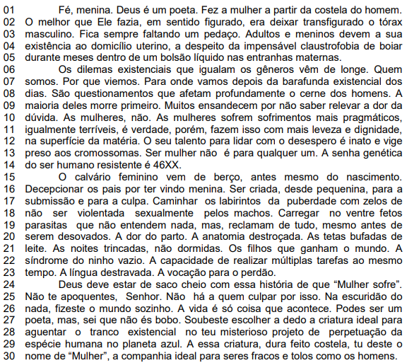

Disponível em https://www.revistabula.com/29542-mulher-sofre/ Acessado em 7/03/2020

1. Em *Adultos e meninos devem a sua existência ao domicílio uterino, a despeito da impensável claustrofobia de boiar durante meses dentro de um bolsão líquido nas entranhas maternas*(linhas 3 a 5), o pronome **sua** refere-se a
2. *Deus.*
3. *mulher.*
4. *tórax masculino.*
5. *pedaço.*
6. *adultos e meninos.*

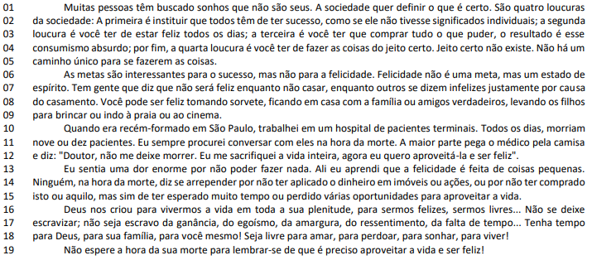

SHINYASHIKI, Roberto. *In*https://www.pensador.com/autor/roberto_shinyashiki/ (acesso em 07/06/2021).

1. Que tipo de estratégia de referenciação textual existe neste trecho “**Muitas pessoas têm buscado sonhos que não são seus**” (l. 01), levando-se em consideração o termo sublinhado?
2. A repetição.
3. A elipse
4. A catáfora.
5. A anáfora.
6. A elipse.
7. Leia o texto abaixo e responda a questão.

Valores e propósitos

   A ideia de consciência sobre os propósitos está ligada à noção de valores. Quais são os meus valores? O que eu acho que vale e o que eu acho que não vale? A minha vida valerá de que modo? É uma vida com ou sem valia? Que valia eu quero colocar nela? Para que serve essa vida? Qual é o meu papel dentro da estrutura em que atuo?

   O campo ético é decisivo porque lida com os valores que me permitem ter uma conduta na vida. O propósito está conectado também a essa percepção.

  Existem pessoas, no entanto, que podem ter maus propósitos. Apesar de possuírem uma ética maléfica, não deixam de ter valores e princípios de conduta.

   Por isso, quem deseja uma vida decente precisa de valores e propósitos decentes, que não sejam destrutivos, autofágicos, degradantes. Bons propósitos são aqueles que elevam o indivíduo e a comunidade na qual ele está inserido.[...]

 Mario Sergio Cortella.

 Por Que Fazemos O Que Fazemos

 Disponível<https://files.cercomp.ufg.br/weby/up/

**“ Bons propósitos são aqueles que elevam o indivíduo e a comunidade na qual ele está inserido.” O vocábulo em destaque corresponde a seguinte classe de palavras:**

1. Locução adverbial.
2. Conjunção.
3. artigo
4. Pronome relativo.
5. Advérbio de lugar.

EXIGÊNCIAS DA VIDA MODERNA (fragmento)

(https://www.refletirpararefletir.com.br/4-cronicas-de-luis-fernando-verissimo)

    Dizem que todos os dias você deve comer uma maçã por causa do ferro. E uma banana pelo potássio. E também uma laranja pela vitamina C. Uma xícara de chá verde sem açúcar para prevenir à diabetes.

    Todos os dias deve-se tomar ao menos dois litros de água. E uriná-los, o que consome o dobro do tempo. Todos os dias deve-se tomar um Yakult pelos lactobacilos (que ninguém sabe bem o que é, mas que aos bilhões, ajudam a digestão). Cada dia uma Aspirina, previne infarto. Uma taça de vinho tinto também. Uma de vinho branco estabiliza o sistema nervoso. Um copo de cerveja, para… não lembro bem para o que, mas faz bem. O benefício adicional é que se você tomar tudo isso ao mesmo tempo e tiver um derrame, nem vai perceber. Todos os dias deve-se comer fibra. Muita, muitíssima fibra. Fibra suficiente para fazer um pulôver. (...)

1. **...*ninguém sabe bem o que é, mas que aos bilhões, ajudam a digestão*...o termo em destaque é um pronome:**
2. Relativo;
3. Indefinido;
4. Possessivo;
5. Interrogativo;
6. Demonstrativo
7. Empregue os pronomes relativos nos fragmentos textuais abaixo relacionados, extraídos da matéria “JÁ É FÁCILCOMPRAR” (Veja, 19/06/19), atentando para a preposição que pode antecedê-los.

**I-**O assassinato de várias vítimas, a esmo, não é crime típico. Mas a facilidade ______ os dois jovens conseguiram comprar arma e munição levanta um alerta neste momento ______ o governo de Jair Bolsonaro tenta flexibilizar o porte.

**II-** Muitas armas que abastecem o crime vêm do lugar _____ deveriam ser muito mais bem guardadas: depósitos de delegacias e fóruns. Em abril, um policial caiu pasmo ao abrir o cofre da delegacia central de Cotia, em São Paulo, e constatar a falta de 81 armas que deveriam estar ali.

**III-** Em 11 de maio, em Santo André, o empresário Marcelo Aguiar, de 36 anos, disparou cinco vezes contra um morador de rua ______ havia se desentendido. Ele era colecionador de armas e atirador esportivo, segundo relatos colhidos pela polícia.

A sequência CORRETA de preenchimento das lacunas é:

1. com que – em que – onde – com quem.
2. que – onde – que – com que.
3. com a qual – onde – em que – que.
4. como – onde – o qual – com quem.
5. na qual – que – em que – que

**Os três pássaros do rei Herodes (lenda)**

Pela triste estrada de Belém, a Virgem Maria, tendo o Menino Jesus ao colo, fugia do rei Herodes.

Aflita e triste ia em meio do caminho quando encontrou um pombo, que lhe perguntou: – Para onde vais, Maria? – Fugimos da maldade do rei Herodes, – respondeu

Mas como naquele momento se ouvisse o tropel dos soldados que a perseguiam, o pombo voou assustado.

Continuou Maria a desassossegada viagem e, pouco adiante, encontrou uma codorniz que lhe fez a mesma pergunta que o pombo e, tal qual este, inteirada do perigo, tratou de fugir. Finalmente, encontrou-se com uma cotovia, que, assim que soube do perigo que assustava a Virgem, escondeu-a e ao menino, atrás de cerrado grupo de árvores que ali existia.

Os soldados de Herodes encontraram o pombo e dele souberam o caminho seguido pelos fugitivos.

Mais para a frente a codorniz não hesitou em seguir o exemplo do pombo.

Ao fim de algum tempo de marcha, surgiram à frente da cotovia.

– Viste passar por aqui uma moça com uma criança no regaço?

– Vi, sim – respondeu o pequenino pássaro – Foram por ali.

E indicou aos soldados um caminho que se via ao longe. E assim afastou da Virgem e de Jesus os seus malvados perseguidores.

Deus castigou o pombo e a codorniz.

O primeiro, que tinha uma linda voz, passou a emitir, desde então, um eterno queixume.

A segunda passou a voar tão baixo, tão baixo, que se tornou presa fácil de qualquer caçador inexperiente.

E a cotovia recebeu o prêmio de ser a esplêndida anunciadora do sol a cada dia que desponta.

Fonte (adaptada): https://armazemdetexto.blogspot.com/2017/11/lenda-os-tres-passaros-do-rei-herodes.html.

1. As palavras destacadas no trecho a seguir podem ser classificadas, respectivamente, como:

Continuou Maria a desassossegada viagem e, pouco adiante, encontrou uma codorniz que lhe fez a mesma pergunta que o pombo e, tal qual este, inteirada do perigo, tratou de fugir.

1. Substantivo, pronome, conjunção, pronome, verbo.
2. Substantivo, conjunção, conjunção, verbo, conjunção.
3. Substantivo, pronome, adjetivo, verbo, pronome.
4. Advérbio, pronome, pronome, verbo, verbo.
5. Substantivo, pronome, conjunção, advérbio, verbo.
6. Considere o trecho abaixo, extraído do texto.

Há poucos dias, ao revelar minha idade, uma jovem universitária reagira assim: “Mas ninguém lhe dá isso.” Respondi que, em matéria de idade, o triste é que ninguém precisa dar para você ter. De qualquer maneira, era um gentil consolo da linda jovem. Ali na porta do Detran, nem isso, nenhuma alma caridosa para me “dar” um pouco menos. (4º parágrafo)  
Assinale a alternativa **correta**, em relação ao trecho.

As palavras “jovem” e triste” funcionam como adjetivos.

A substituição da forma verbal “reagira” por “tinha reagido” altera seu significado temporal.

O pronome demonstrativo “isso” é um recurso coesivo: em ambas as ocorrências faz referência anafórica ao mesmo antecedente.

Os pronomes oblíquos “lhe” e “me” remetem ao mesmo referente no texto, e ambos funcionam como objeto indireto do verbo dar.

A forma verbal “Há” pode ser substituída por “Fazem” sem prejuízo de sentido e sem ferir a norma culta da língua escrita.

1. Assinale a frase na qual o pronome de tratamento foi utilizado de forma inapropriada.
2. Sua Eminência, o reitor da Universidade Federal do Espírito Santo.
3. Sua Excelência, o governador do Rio de Janeiro.
4. Sua Excelência, o Deputado Federal do Mato Grosso do Sul .
5. Sua Santidade, o Papa Francisco.
6. Sua Senhoria, o chefe de gabinete da Prefeitura.

**Ética nas redes sociais – Pratique!**

    Quando navegamos na internet, criamos a ilusão de estarmos “imunes” às nossas publicações, textos, fotos, vídeos...

    Porém, muitos se esquecem de que podemos ser prejudicados dependendo do que postamos, pois sempre somos responsáveis por nossas ações online. Algumas situações podem até gerar processos por causa de uma leve brincadeira, isso sem contar demissões por justa causa, separações de casais, brigas entre amigos e etc., por isso é importante manter uma postura ética não só nas redes sociais, mas em toda internet. Na dúvida, não publique!

Todos nós sabemos que a internet abre possibilidades para nos expressarmos com mais liberdade, encontrarmos pessoas que pensam de maneira parecida (ou não), mas lembre-se: “O seu direito termina onde começa o direito do outro”.

    Já que a situação não é tão legal quando o prejudicado é você, então antes de escrever por impulso, pense um pouco, veja se não vai ofender ninguém, pois alguém pode um dia se deparar com alguma coisa que você escreveu e não gostar, daí o problema começa.

E lembre-se: por mais que você pense que não é monitorado, isso não é verdade, na internet tudo é rastreado sim, então não abuse e aja com ética e respeito!

Fonte (adaptada): https://blogprnewswire.com/2013/01/21/ ética nas redes sociais pratique/

1. No trecho “Já que a situação não é tão legal quando o prejudicado é você, então antes de escrever por impulso, pense um pouco, veja se não vai ofender ninguém”. Os termos sublinhados são respectivamente:
2. Substantivo – pronome – preposição – verbo – conjunção
3. Substantivo – pronome – pronome – verbo – conjunção
4. Substantivo – pronome – preposição – verbo – advérbio
5. Substantivo – pronome – artigo – verbo – conjunção
6. Substantivo – preposição – preposição – verbo – conjunção
7. **No trecho "O que veio depois foi a vontade de levar a história para o sertão da Chapada Diamantina, longe da capital ou do Recôncavo Baiano, onde a maioria dos seus conterrâneos ambientam suas narrativas.", as palavras destacadas devem ser corretamente classificadas como:**
8. pronome demonstrativo - pronome relativo - pronome possessivo
9. pronome pessoal do caso oblíquo - pronome demonstrativo - pronome relativo
10. pronome pessoal do caso reto - pronome relativo - pronome demonstrativo
11. pronome relativo - pronome demonstrativo - pronome possessivo
12. artigo - advérbio de lugar - pronome possessivo
13. ***A partícula “que” assume diferentes funções dentro da língua portuguesa, tornando-se uma espécie de coringa do idioma.***

*Em qual das alternativas consta a classificação gramatical desta partícula no contexto abaixo?*

*Espero que não fique muito entusiasmado e não chame Vó Eulália de trimãe.*

***Alternativas:***

1. Pronome relativo
2. Conjunção explicativa
3. Conjunção integrante
4. Conjunção causal
5. Conjunção consecutiva
6. Analisando o texto apresentado na charge, abaixo, é possível afirmar que:

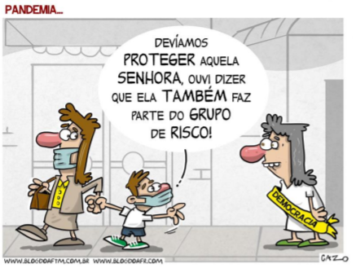

1. Há pelo menos três pronomes, a saber: “senhora, ela e aquela.”
2. Um dos pronomes: “Senhora”, classifica-se como pronome de tratamento. “Ela” é um Advérbio Nominal.
3. Dos verbos presentes no texto, dois deles são da 1ª conjugação.
4. O verbo “faz” pertence a primeira conjugação verbal.
5. O verbo “devíamos” está flexionado no singular.